Théorie de portée radio (synthèse : centre Erasme)

Les ondes radio sont transportées dans l'air et subissent des pertes en intensité importantes le long de leur trajet. La connaissance des caractéristiques de la paire d’appareils WiFi utilisés pour la liaison vont permettre de calculer la distance théorique de ce lien, en espace libre, c'est à dire sans obstacles.

Les éléments utiles sont les suivants :
- la puissance du signal émis
- la sensibilité du récepteur.

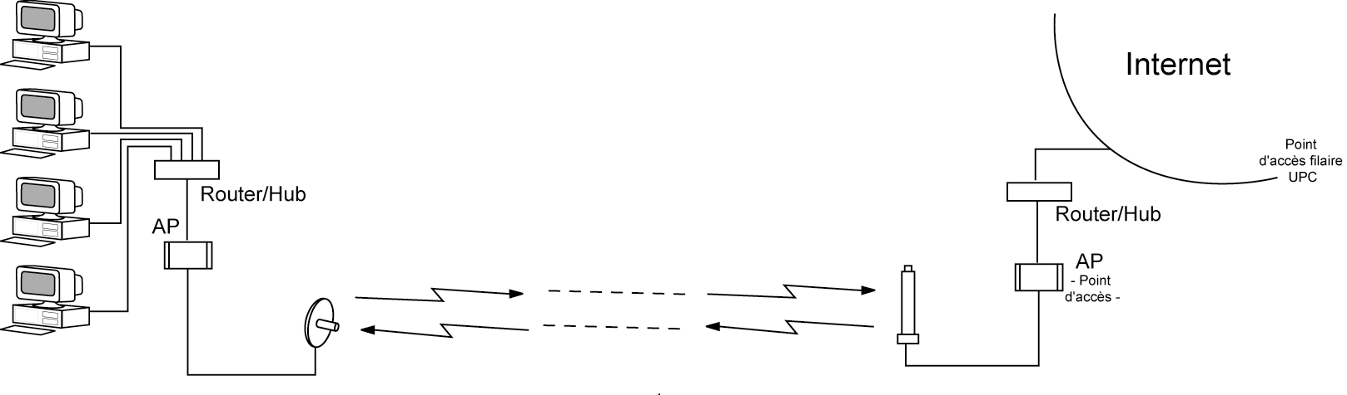
POINT 1
POINT 2
L₁ (dB)
L₂ (dB)
G₁ (dBi)

P_{L}

T_{x2} (dBm)
(dBi) G₂

T_{x1} (dBm)
R_{x1} (dBm)
R_{x2} (dBm)
P_{x2}
(dBm)
S_{x2}
(dBm)
P_{x1}
(dBm)
S_{x1}
(dBm)

Puissance émise

La puissance du signal émis est appelée Puissance Isotrope Rayonnée équivalente (PIRE). Elle est notée Tx sur le schéma. Elle dépend de la chaîne appareil-câble-antenne : l'appareil émetteur (le point d'accès AP) émet le signal avec une certaine puissance notée Px, le câble reliant l'appareil à l'antenne en pert une partie notée L, et l'antenne fournit elle aussi une puissance supplémentaire notée G.
En exprimant ces puissances en déciBel (dB), la PIRE s'obtient par simple addition : PIRE = Puissance AP - Pertes câble + Puissance antenne,
soit : Tx = Px - L + G.

Le déciBel est une unité exprimant un rapport, autrement dit un gain.
Pour des puissances, le calcul est le suivant :
dB = 10 * log(P1 / P2).

Pour l'appareil émetteur, il s'agit de déciBel par rapport au milliWatt (dBm) : dans la formule précédente, P2 = 1 mW, et P1 est la puissance d'émission en Watt de l'appareil.
Pour l'antenne, il s'agit de déciBel par rapport à un isotrope (dBi). L'isotrope est une antenne théorique parfaite qui émet de façon homogène dans toutes les directions.
Le dBi est donc le gain de l'antenne par rapport à un isotrope qui émet la même quantité d'énergie.
Les pertes câbles sont exprimées en déciBel par mètre (dB/m), donc les pertes totales dues au câble sont calculées ainsi :
Pertes câble = longueur câble * perte par mètre.

Sensibilité de réception

Pour que le signal reçu soit intelligible pour le récepteur, il faut que celui-ci ait une sensibilité suffisante. Là encore, c'est l'ensemble appareil-câble-antenne qu'il faut prendre en compte.

La sensibilité effective Rx est une addition de la sensibilité de l'appareil Sx (une autre caractéristique avec la puissance) et du gain de l'antenne G, auquels on retranche les pertes câble L. Le gain de l'antenne et les pertes câble sont ceux utilisés dans les calculs de puissance précédents.

La puissance effective du signal reçue doit être supérieure à la sensibilité de l'ensemble, faute de quoi le signal ne pourra pas être utilisé.

Affaiblissement maximum tolérable

La différence entre la puissance de l'émetteur et la sensibilité du récepteur donne l'affaiblissement maximum qu'on peut tolérer.
Comme il y a 2 points qui sont à la fois émetteur et récepteur, on fait ce calcul pour les 2 cas, et on prend le plus petit des deux.
On prend une marge de 10 dB (cela équivaut à un facteur 10), qu'on retranche à l'affaiblissement maximum tolérable, et on obtient l'affaiblissement en ligne déterminant PL, pour "Pertes en Ligne".

Formule de Friis

Pour calculer la distance correspondant à cet affaiblissement, on utilise la forme suivante de la formule de Friis :
D = 10 exp((-40,4 + PL) / 20)
 |  | Point 1 réf : AP Trendnet TEW 210 | Point 2 réf : Cisco PCI 352 | Unités
Point d'accès | P_{x} puissance d'émission | 13 | 14,77 | dBm
Point d'accès | P_{x} puissance d'émission | 19,95 | 29,99 | mW
Point d'accès | S_{x} min - 11Mbps seuil de réception * | -79 | -85 | dBm
Point d'accès | S_{x} min - 11Mbps seuil de réception * | 12,59 | 3,16 | picoW (10⁻¹² W)
Point d'accès | S_{x} max - 1Mbps seuil de réception * | -89 | -94 | dBm
Point d'accès | S_{x} max - 1Mbps seuil de réception * | 1,26 | 0,40 | picoW (10⁻¹² W)
Câble | -L pertes câble | 3 | 1 | dB
Antenne | G gain d'antenne | 7 | 6 | dBi
T_{xi}=P_{xi+}L_{i}+G_{i} | T_{x} puissance émise effective | 17 | 19,77 | dBm
T_{xi}=P_{xi+}L_{i}+G_{i} | T_{x} puissance émise effective | 50,12 | 94,84 | mW
R_{xi}=S_{xi}-L_{i-}G_{i} | R_{x} min sensibilité effective max | -83 | -90 | dBm
R_{xi}=S_{xi}-L_{i-}G_{i} | R_{x} min sensibilité effective max | 5,01 | 1,00 | picoW (10⁻¹² W)
R_{xi}=S_{xi}-L_{i-}G_{i} | R_{x} max sensibilité effective max | -93 | -99 | dBm
R_{xi}=S_{xi}-L_{i-}G_{i} | R_{x} max sensibilité effective max | 0,50 | 0,13 | picoW (10⁻¹² W)
P_{L1}=-T_{x2+}R_{x1} P_{L2}=-T_{x1+}R_{x2} | -P_{L} min affaiblissement en ligne max possible | 102,77 | 107
P_{L1}=-T_{x2+}R_{x1} P_{L2}=-T_{x1+}R_{x2} | -P_{L} max affaiblissement en ligne max possible | 112,77 | 116,00
 | Marge | 10 |  | dB
P_{L}=max(P_{L1;}P_{L2})+marge | -P_{L} min affaiblissement en ligne déterminant | 92,77
P_{L}=max(P_{L1;}P_{L2})+marge | -P_{L} max affaiblissement en ligne déterminant | 102,77
Dist=10^{(-40,4-PL)/20} Formule de Friis | Distance min 11Mbps | 0,415 |  | km
Dist=10^{(-40,4-PL)/20} Formule de Friis | Distance max 1 Mbps | 1,314 |  | km

D’autres éléments interviennent dans la propagation des ondes sur des distances importantes, notamment lorsque l’espace n’est pas totalement dégagé :
-l’espace de Fresnel ellispsoïdal à respecter
-la diffraction des ondes
-la polarisation
-les réflexions d’ondes et l’étalement dans le temps

La première reprend l’idée que la plus grande partie de l’énergie radio transmise entre un émetteur et un récepteur se trouve dans une zone ellipsoïdale virtuelle (forme d’un ballon de rugby) reliant les deux points et dans laquelle le moins d’obstacles possible doivent se trouver.
Le calcul de cette zone de Fresnel doit tenir compte de la courbure de la surface de la terre et permet d’obtenir la hauteur des mâts nécessaires à l’installation.

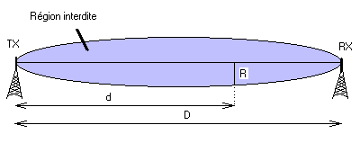
http://www.swisswireless.org

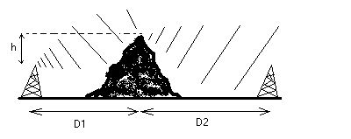
On peut grossièrement noter qu’à 500 m la hauteur minimale de fixation est de 2 mètres, à 1 km de 3m et à 2km de 4m (hors obstacles).

La diffraction permet à une partie de l’énergie d’une onde de passer outre un obstacle. Plus la fréquence est haute plus la perte d' énergie va néanmoins être grande.

http://www.swisswireless.org

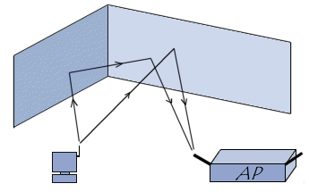
La différence de temps de propagation (appelées délai de propagation) entre deux signaux ayant emprunté des chemins différents peut provoquer des interférences au niveau du récepteur car les données reçues se chevauchent.
Pour remédier à ce problème certains points d'accès embarquent deux récepteurs possèdant chacun une antenne. Ainsi, si grâce à l'utilisation simultanée de deux récepteurs, le point d'accès est capable de distinguer deux signaux provenant de la même station.
http://www.commentcamarche.net

Des informations plus complètes sur la propagation des ondes radio ainsi que les calculs relatifs à ces notions sont disponibles sur les excellents sites : http://www.swisswireless.org/wlan_calc_fr.html et www.commentcamarche.net

